Outlook mappen maken en structuur

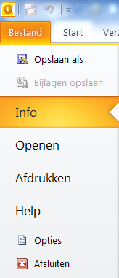
Outlook automatisch laten openen in gewenste map bijv. Postvak in
van het gewenste account
- Bestand – Opties - Geavanceerd
- Onder groep Starten en afsluiten
- Bladeren aanklikken
- Gewenste map of onderdeel kiezen
- OK
- Outlook sluiten
- Controleer door: - Outlook opnieuw starten – de ingestelde map
opent automatisch

Favorieten boven account instellen/weergeven
- Tabblad Beeld
- Onder groep Indeling Mappenvenster
- Favorieten aanvinken

Map toevoegen en verwijderen uit favorieten:
- Klik op gewenste map in de accounts
- Sleep deze map naar Favorieten
- Klik op gewenste map in Favorieten
- Rechtermuis klik - Verwijderen uit Favorieten

Mappen maken in Postvak IN
- Klik op Postvak IN
- Rechtermuisknop - Nieuwe map…
- Naam geven – Enter (hoofdmap bijv. Hobby’s)
- Selecteer de hoofdmap - Rechtermuisknop - Nieuwe map
- Naam geven – Enter (submappen bijv. Tennis, Fietsen of Voetbal)

Berichten van bepaalde afzenders in nieuwe map slepen
Sorteer de berichten op naam van afzender
- Selecteer gewenst bericht - klik in Postvak IN op; Alles – Rangschikken op – kies Van (of rechtermuis klik onder het zoekvenster van de berichten in Office 2013)
- (alle berichten van de afzenders staan nu onder elkaar en op alfabetische volgorde)
- Selecteer de berichten van gewenste afzender met de shift of ctrl toets
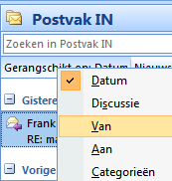
- Sleep het gewenste of alle berichten naar de juiste map
- Niet vergeten! Terugzetten op Datum

